美式民主正步向衰亡

何汉权 [有理儿有面](javascript:void(0);)

**有理儿有面**

微信号 youli-youmian

功能介绍 你说是不是

2020-05-16[原文](https://mp.weixin.qq.com/s?__biz=Mzg3MjEyMTYyNg==&mid=2247491977&idx=2&sn=d08d29cca5702e327756570df92e7bb0&chksm=cef6b5fcf9813cea9b3b6a91149cf9a06059bfc67bde1255808e8606e6ccd06ab644aad458a2&scene=27#wechat_redirect&cpage=74) 发表于

收录于合集



本文作者：香港教育评议会主席 何汉权

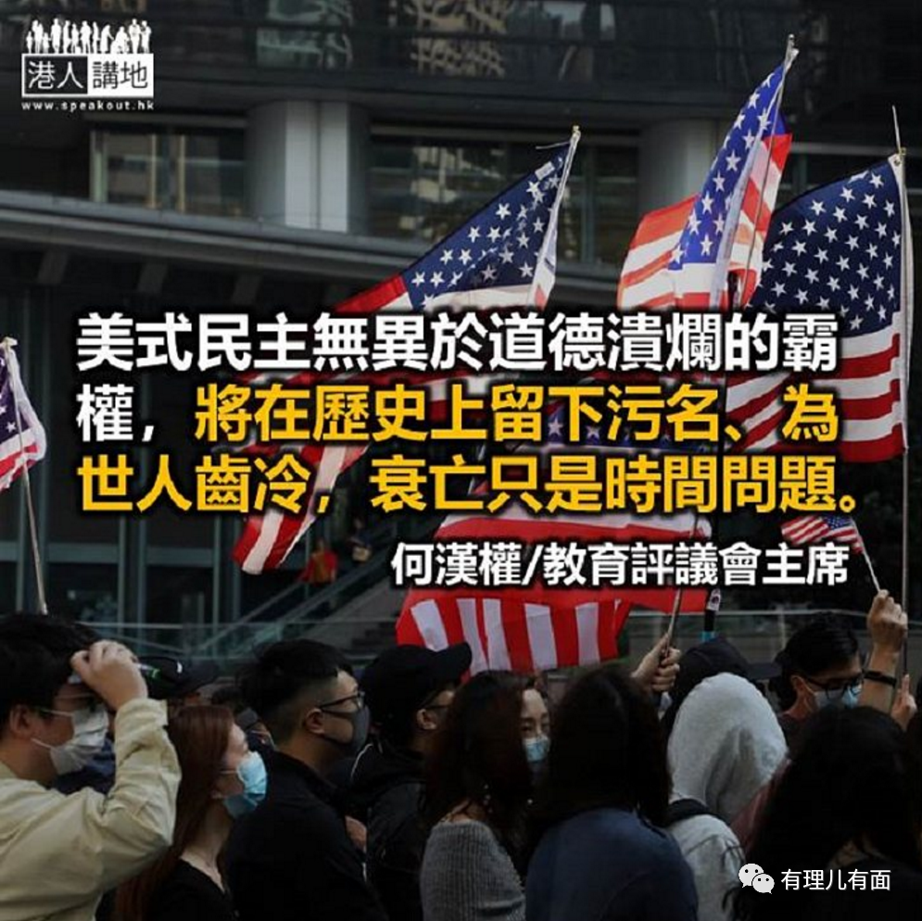

美国总统特朗普是美国国民按当地民主制度选出来的国家领导人，他的竞选提出“让美国再次伟大”的口号，就职后转化为“美国优先”的实际行动，这等于强调母亲是女性、父亲是男性一样，无甚知识增长的意义，“美国优先”早已横行全世界逾百年了。美国在美西战争后跻身世界列强之一，两次世界大战都没有波及美国本土，美国国民免受战火的直接洗礼，得天独厚，专心发展，得以优先建设、优先进行科研与文创、优先办好教育，养精蓄锐，待势而发。

世界近、现代史的轨迹，自英国维多利亚女王在20世纪初起逝世后，大英帝国对世界各国的经济、军事、政治，乃至文化的影响力，从如日方中逐渐走向日落西山，愈来愈显得心有余而力不足，向中国发动两次鸦片战争后，便无力拓展殖民主义。

取而代之的是美国，自身优先发展的同时，亦以世界盟主自居，优先不择手段，对别国进行经济、军事、政治以及文化的全方位侵略。

英美本是一家，美国独立并经历南北战争之后，国力不断上升，同时亦要独霸全球，凡事顺我者生，逆我者亡，对反对美国的国家毫不留情地抹黑诬蔑、插赃嫁祸。美国前总统小布什一句伊拉克拥有“大杀伤力武器”，便可以发动伊拉克战争，联同英国为首的多国部队空中炸弹、地上派兵，推翻萨达姆．侯赛因政权，整个伊拉克变成颓垣败瓦，至今尚未完成重建。“美国优先”就是害人不浅。

新冠肺炎疫情肆虐全球，美国面对凶险疫情，初以傲慢、轻忽的态度应对。待疫情在多个州份大规模爆发，至感染及死亡人数都不断飙升，全美经济活动几近陷于停顿时，政客盘算私利后，坚持继续推动总统程序，美国意识、美国价值必须优先。但疫情不退、经济下滑可能影响特朗普竞逐连任的选情。于是，鹰派政客便将中国说成是新型冠状病毒源头，挑起国内外反中仇中情绪，再借机加强遏制中国，以捞取更多选票，特朗普及背后的利益集团，胜选连任机会就愈高。于是，美国应对疫情无力，却用尽方法甩锅中国，误导国民向中国提出集体诉讼索赔，简直是无法无天、无情无理。据民意调查显示，特朗普民调仍高企，当选机率仍高，这就是“民主”的美国。

从价值教育角度看，美式民主无异于道德溃烂的霸权，将在历史上留下污名、为世人齿冷，衰亡只是时间问题。

本文转自港人讲地





**关注公众号：**

**有理儿有面**

**理   性｜   揭   秘｜   探   讨**







### 精选留言

用户设置不下载评论